**[奇异值分解(SVD)原理与在降维中的应用](http://www.cnblogs.com/pinard/p/6251584.html)**

<https://www.cnblogs.com/pinard/p/6251584.html>

　　奇异值分解(Singular Value Decomposition，以下简称SVD)是在机器学习领域广泛应用的算法，它不光可以用于降维算法中的特征分解，还可以用于推荐系统，以及自然语言处理等领域。是很多机器学习算法的基石。本文就对SVD的原理做一个总结，并讨论在在PCA降维算法中是如何运用运用SVD的。

**1. 回顾特征值和特征向量**

　　　　我们首先回顾下特征值和特征向量的定义如下：

*Ax*=*λx*

　　　　其中A是一个*n*×*n*

的矩阵，*x*是一个*n*维向量，则我们说*λ*是矩阵A的一个特征值，而*x*是矩阵A的特征值*λ*

所对应的特征向量。

　　　　求出特征值和特征向量有什么好处呢？ 就是我们可以将矩阵A特征分解。如果我们求出了矩阵A的*n*

个特征值*λ*1≤*λ*2≤...≤*λn*,以及这*n*个特征值所对应的特征向量{*w*1,*w*2,...*wn*}，那么矩阵A就可以用下式的特征分解表示：

*A*=*W*Σ*W*−1

　　　　其中W是这*n*

个特征向量所张成的*n*×*n*维矩阵，而Σ为这n个特征值为主对角线的*n*×*n*

维矩阵。

　　　　一般我们会把W的这*n*

个特征向量标准化，即满足||*wi*||2=1, 或者说*wTiwi*=1，此时W的*n*个特征向量为标准正交基，满足*WTW*=*I*，即*WT*=*W*−1

, 也就是说W为酉矩阵。

　　　　这样我们的特征分解表达式可以写成

*A*=*W*Σ*WT*

　　　　注意到要进行特征分解，矩阵A必须为方阵。那么如果A不是方阵，即行和列不相同时，我们还可以对矩阵进行分解吗？答案是可以，此时我们的SVD登场了。

**2.  SVD的定义**

　　　　SVD也是对矩阵进行分解，但是和特征分解不同，SVD并不要求要分解的矩阵为方阵。假设我们的矩阵A是一个*m*×*n*

的矩阵，那么我们定义矩阵A的SVD为：

*A*=*U*Σ*VT*

　　　　其中U是一个*m*×*m*

的矩阵，Σ是一个*m*×*n*的矩阵，除了主对角线上的元素以外全为0，主对角线上的每个元素都称为奇异值，V是一个*n*×*n*的矩阵。U和V都是酉矩阵，即满足*UTU*=*I*,*VTV*=*I*

。下图可以很形象的看出上面SVD的定义：

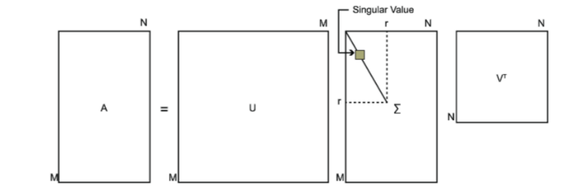

　　　　那么我们如何求出SVD分解后的*U*,Σ,*V*

这三个矩阵呢？

　　　　如果我们将A的转置和A做矩阵乘法，那么会得到*n*×*n*

的一个方阵*ATA*。既然*ATA*是方阵，那么我们就可以进行特征分解，得到的特征值和特征向量满足下式：

(*ATA*)*vi*=*λivi*

　　　　这样我们就可以得到矩阵*ATA*

的n个特征值和对应的n个特征向量*v*了。将*ATA*的所有特征向量张成一个*n*×*n*

的矩阵V，就是我们SVD公式里面的V矩阵了。一般我们将V中的每个特征向量叫做A的右奇异向量。

　　　　如果我们将A和A的转置做矩阵乘法，那么会得到*m*×*m*

的一个方阵*AAT*。既然*AAT*是方阵，那么我们就可以进行特征分解，得到的特征值和特征向量满足下式：

(*AAT*)*ui*=*λiui*

　　　　这样我们就可以得到矩阵*AAT*

的m个特征值和对应的m个特征向量*u*了。将*AAT*的所有特征向量张成一个*m*×*m*

的矩阵U，就是我们SVD公式里面的U矩阵了。一般我们将U中的每个特征向量叫做A的左奇异向量。

　　　　U和V我们都求出来了，现在就剩下奇异值矩阵Σ

没有求出了。由于Σ除了对角线上是奇异值其他位置都是0，那我们只需要求出每个奇异值*σ*

就可以了。

　　　　我们注意到:

*A*=*U*Σ*VT*⇒*AV*=*U*Σ*VTV*⇒*AV*=*U*Σ⇒*Avi*=*σiui*⇒*σi*=*Avi*/*ui*

 　　　 这样我们可以求出我们的每个奇异值，进而求出奇异值矩阵Σ

。

　　　 上面还有一个问题没有讲，就是我们说*ATA*

的特征向量组成的就是我们SVD中的V矩阵，而*AAT*的特征向量组成的就是我们SVD中的U矩阵，这有什么根据吗？这个其实很容易证明，我们以V矩阵的证明为例。

*A*=*U*Σ*VT*⇒*AT*=*V*Σ*UT*⇒*ATA*=*V*Σ*UTU*Σ*VT*=*V*Σ2*VT*

　　　　上式证明使用了:*UTU*=*I*,Σ*T*=Σ。

可以看出*ATA*的特征向量组成的的确就是我们SVD中的V矩阵。类似的方法可以得到*AAT*

的特征向量组成的就是我们SVD中的U矩阵。

　　　　进一步我们还可以看出我们的特征值矩阵等于奇异值矩阵的平方，也就是说特征值和奇异值满足如下关系：

*σi*=*λi*‾‾√

　　　　这样也就是说，我们可以不用*σi*=*Avi*/*ui*

来计算奇异值，也可以通过求出*ATA*

的特征值取平方根来求奇异值。

**3. SVD计算举例**

　　　　这里我们用一个简单的例子来说明矩阵是如何进行奇异值分解的。我们的矩阵A定义为：

**A**=⎛⎝⎜⎜011110⎞⎠⎟⎟

　　　　我们首先求出*ATA*

和*AAT*

**ATA**=(011110)⎛⎝⎜⎜011110⎞⎠⎟⎟=(2112)

**AAT**=⎛⎝⎜⎜011110⎞⎠⎟⎟(011110)=⎛⎝⎜⎜110121011⎞⎠⎟⎟

 　　　　进而求出*ATA*

的特征值和特征向量：

*λ*1=3;*v*1=(1/2‾√1/2‾√);*λ*2=1;*v*2=(−1/2‾√1/2‾√)

　　　　接着求*AAT*

的特征值和特征向量：

*λ*1=3;*u*1=⎛⎝⎜⎜1/6‾√2/6‾√1/6‾√⎞⎠⎟⎟;*λ*2=1;*u*2=⎛⎝⎜⎜1/2‾√0−1/2‾√⎞⎠⎟⎟;*λ*3=0;*u*3=⎛⎝⎜⎜1/3‾√−1/3‾√1/3‾√⎞⎠⎟⎟

　　　　利用*Avi*=*σiui*,*i*=1,2

求奇异值：

⎛⎝⎜⎜011110⎞⎠⎟⎟(1/2‾√1/2‾√)=*σ*1⎛⎝⎜⎜1/6‾√2/6‾√1/6‾√⎞⎠⎟⎟⇒*σ*1=3‾√

⎛⎝⎜⎜011110⎞⎠⎟⎟(−1/2‾√1/2‾√)=*σ*2⎛⎝⎜⎜1/2‾√0−1/2‾√⎞⎠⎟⎟⇒*σ*2=1

当然，我们也可以用*σi*=*λi*‾‾√

直接求出奇异值为3‾√

和1.

 最终得到A的奇异值分解为：

*A*=*U*Σ*VT*=⎛⎝⎜⎜⎜1/6‾√2/6‾√1/6‾√1/2‾√0−1/2‾√1/3‾√−1/3‾√1/3‾√⎞⎠⎟⎟⎟⎛⎝⎜⎜3‾√00010⎞⎠⎟⎟(1/2‾√−1/2‾√1/2‾√1/2‾√)

**4. SVD的一些性质**

　　　　上面几节我们对SVD的定义和计算做了详细的描述，似乎看不出我们费这么大的力气做SVD有什么好处。那么SVD有什么重要的性质值得我们注意呢？

　　　　对于奇异值,它跟我们特征分解中的特征值类似，在奇异值矩阵中也是按照从大到小排列，而且奇异值的减少特别的快，在很多情况下，前10%甚至1%的奇异值的和就占了全部的奇异值之和的99%以上的比例。也就是说，我们也可以用最大的k个的奇异值和对应的左右奇异向量来近似描述矩阵。也就是说：

*Am*×*n*=*Um*×*m*Σ*m*×*nVTn*×*n*≈*Um*×*k*Σ*k*×*kVTk*×*n*

　　　　其中k要比n小很多，也就是一个大的矩阵A可以用三个小的矩阵*Um*×*k*,Σ*k*×*k*,*VTk*×*n*

来表示。如下图所示，现在我们的矩阵A只需要灰色的部分的三个小矩阵就可以近似描述了。

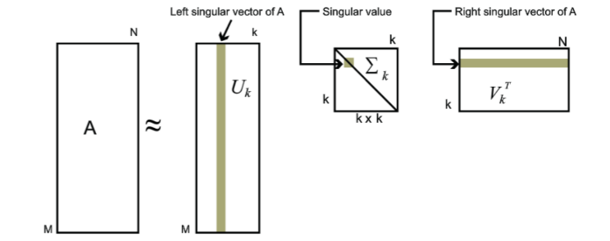

　　　　由于这个重要的性质，SVD可以用于PCA降维，来做数据压缩和去噪。也可以用于推荐算法，将用户和喜好对应的矩阵做特征分解，进而得到隐含的用户需求来做推荐。同时也可以用于NLP中的算法，比如潜在语义索引（LSI）。下面我们就对SVD用于PCA降维做一个介绍。

**5. SVD用于PCA**

　　　　在[主成分分析（PCA）原理总结](http://www.cnblogs.com/pinard/p/6239403.html)中，我们讲到要用PCA降维，需要找到样本协方差矩阵*XTX*

的最大的d个特征向量，然后用这最大的d个特征向量张成的矩阵来做低维投影降维。可以看出，在这个过程中需要先求出协方差矩阵*XTX*

，当样本数多样本特征数也多的时候，这个计算量是很大的。

　　　　注意到我们的SVD也可以得到协方差矩阵*XTX*

最大的d个特征向量张成的矩阵，但是SVD有个好处，有一些SVD的实现算法可以不求先求出协方差矩阵*XTX*，也能求出我们的右奇异矩阵*V*

。也就是说，我们的PCA算法可以不用做特征分解，而是做SVD来完成。这个方法在样本量很大的时候很有效。实际上，scikit-learn的PCA算法的背后真正的实现就是用的SVD，而不是我们我们认为的暴力特征分解。

　　　　另一方面，注意到PCA仅仅使用了我们SVD的右奇异矩阵，没有使用左奇异矩阵，那么左奇异矩阵有什么用呢？

　　　　假设我们的样本是*m*×*n*

的矩阵X，如果我们通过SVD找到了矩阵*XXT*最大的d个特征向量张成的*m*×*d*维矩阵U，则我们如果进行如下处理：

*X*′*d*×*n*=*UTd*×*mXm*×*n*

　　　　可以得到一个*d*×*n*

的矩阵X‘,这个矩阵和我们原来的*m*×*n*

维样本矩阵X相比，行数从m减到了k，可见对行数进行了压缩。也就是说，左奇异矩阵可以用于行数的压缩。相对的，右奇异矩阵可以用于列数即特征维度的压缩，也就是我们的PCA降维。

**6. SVD小结**

　　　　SVD作为一个很基本的算法，在很多机器学习算法中都有它的身影，特别是在现在的大数据时代，由于SVD可以实现并行化，因此更是大展身手。SVD的原理不难，只要有基本的线性代数知识就可以理解，实现也很简单因此值得仔细的研究。当然，SVD的缺点是分解出的矩阵解释性往往不强，有点黑盒子的味道，不过这不影响它的使用。

（欢迎转载，转载请注明出处。欢迎沟通交流： liujianping-ok@163.com）